
Dokumentation zur schulischen Projektarbeit

Inventarverwaltung

Abgabedatum:
23.03.2026

Beteiligte Schüler:
Amelie Bauer (FA12.2)
Yves Priester (FA12.2)
Sven Pradela (FA12.2)

Inhaltsverzeichnis
1. Einleitung 2
2. Projektplanung 3
3. Analysephase 4
4. Entwurfsphase 7
5. Implementierungsphase 9
6. Abnahmephase 9
7. Einführungsphase 9
8. Dokumentation 9
9. Fazit 9
Anhang 9

Einleitung
  - Projektumfeld
Das Projekt wird im Rahmen des LF12 in der Schule (Technisch-Gewerbliches Berufsbildungszentrum 1, Saarbrücken) durchgeführt. Die Lehrer des Lernfeldes sind die Auftraggeber und gaben alle Rahmenbedingungen für das Projekt „Inventarverwaltung“ vor.

  - Projektziel
Das Ziel des Projekts ist es eine funktionsfähige Inventarverwaltung zu entwickeln, die später im normalen Schulbetrieb genutzt werden kann. Aktuell ist es unklar, wie das Inventar der Schule erfasst und verwaltet wird. Ebenfalls kann man im Rahmen der Verwaltung Geräte/Inventargegenstände an Personen ausleihen. Somit hätte man ebenfalls immer den Überblick wer, was hat.

  - Projektschnittstellen
Die Inventarverwaltung interagiert in keinster Form mit anderen Systemen. Das Projekt wird genehmigt und betreut von den Lehrern des LF12, die zum Fachbereich Informations- und Planungstechnik gehören. Die Anwendung nutzen später alle Lehrer/Mitarbeiter der Schule, um das Inventar zu verwalten und Geräte bspw. zu entleihen/erfassen. Das Ergebnis wird am Ende des Beabreitungszeitraums den Lehrern des LF12 präsentiert.

Projektplanung
  - Projektphasen
Die Arbeitszeit am Projekt ist jeweils in den Stunden von LF10 im ersten Halbjahr, sowie in LF12 im zweiten Halbjahr. Die Arbeitszeiten wurden von den Lehrern wie folgt definiert:
- m Lernfeld 10 Unterricht stehen Ihnen noch Block 3 - 6 zur Verfügung mit je 12 h. Abziehen müssen Sie im 3. Block ca. 6 h für GLN, Unterricht zu PyQT. (je nachdem wie Sie Ihre Vorkenntnisse einschätzen)
- Im Block 4 ca. 6 h abziehen für Unterricht zum Thema Webanwendung mit und ohne Framework
- Im Block 5 ca. 4 h abziehen für weitere Übungen
- Im Lernfeld 12 im 2. HJ können Sie das Projekt weiterbearbeiten. Hier stehen Ihnen 22h pro Woche zur Verfügung.
- Im Block 1 LF12 ziehen Sie bitte 6h für Theorieunterricht ab.
- Im Block 2 LF12 ziehen Sie 4h Theorieunterricht ab und 4h Präsentationszeit für Schüler, die vorzeitig fertig sind.
- Im 3. Block von Lernfeld 12 ist das Projekt endgültig zu Präsentieren. D.h. Entwicklungszeit haben Sie noch 14h 8h sind als Präsentationszeit zu reservieren.
Im Anhang A1 findet man die Zeitaufschlüsselung für die gesamte Gruppe.

  - Ressourcenplanung
Folgende Ressourcen wurden benötigt, um das Projekt zu realisieren:
- Pro Schüler, ein Notebook
- Entwicklungsumgebung: IntelliJ IDEA
- Testumgebung: Docker-(Hub)
- Versionsverwaltung: Github

  - Entwicklungsprozess
Die Entwicklung des Projekts war im Vorhinein im Wasserfall-Modell geplant, jedoch durch ständige Änderungen an der Spezifikationen und Rahmendbedingen zu Agil gewechselt, hier: Scrum. Wir entwickelten Features, diese wurden von Lehrern überprüft und daraus entstanden neue Anforderungen, die wiederum wieder umgesetzt wurden.

Analysephase
  - Ist-Analyse
Die Aktuelle Situation ist diese, dass das Inventar der Schule alternativ erfasst wird, bspw. In Excel-Listen. Eine Software dieser Art hat die Schule nicht. Die Wünsche der Nutzer sind eine übersichtliche Verwaltung, sowie eine Ausleihfunktion. Das dynamische Verwalten von Benutzern ist ebenfalls sehr wichtig.
  - Wirtschaftlichkeitsanalyse (inkl. Makeo or Buy / Projektkosten)
Da dieses Projekt im Rahmen der Schulzeit entwickelt wird, sowie keine Kosten an sich entstehen ist das eine klare Make-Entscheidung. Eine Software von Schülern entwickeln zu lassen, vor allem wenn diese die Fachkenntnis in der Software-Entwicklung haben, ist eine klare Make-Entscheidung
  - Nutzwertanalyse
Im Anhang A2 ist der Kriterienkatalog für die Nutzwertanalyse. Wir bewerten diese nun nach unseren Anforderungen:
Kriterium | Web-App (Score) | Desktop-App (Score)
Funktionalität | 9 (Filter/Export nativ im Browser gut lösbar) | 8 (CSV-Export lokal oft einfacher)
Benutzerfreundlichkeit | 10 (Keine Installation für Lehrer nötig) | 6 (Installation auf Schulrechnern nötig)
Rechte-Management | 9 (Serverseitige Session-Prüfung sehr sicher) | 7 (Lokale Datenbankanbindung kritisch)
Datensicherheit | 8 (Zentrale Datenbank-Backups) | 7 (Lokale Dateien gehen schneller verloren)
Entwicklungsaufwand | 7 (Layouting/Hosting braucht Zeit) | 9 (GUI-Builder oft schneller)

Die Web-basierte Anwendung ist der klare Sieger (8,95 vs. 7,30). Da das Projekt eine Übersicht für alle Lehrer vorsieht, ist die Erreichbarkeit über einen Browser ohne Installation entscheidend.

  - Anwendungsfälle
Exemplarisch ein paar Use-Cases für die Inventarverwaltung:
Für alle Lehrer:
- Inventar einsehen: Suche und Filterung nach Abteilung, Fach oder Gruppe.
- Status prüfen: Nachsehen, ob ein Notebook gerade "Im Einsatz" oder "Ausgeliehen" ist.
Für Verantwortliche:
- Status aktualisieren: Einen Gegenstand von "Geliefert" auf "Eingesetzt" setzen (inkl. Lagerort-Angabe).
- Ausleihe protokollieren: Status auf "Ausgeliehen" ändern und den Entleiher/Verantwortlichen hinterlegen.
- Reparatur melden: Gegenstand in den Zustand "Reparatur" versetzen.
Für den Inventarverwalter:
- Neuanlage: Neue Gegenstände im System erfassen (Anfangszustand "Projektiert").
- Ausmusterung: Gegenstände endgültig auf "Ausgemustert" setzen (für Verantwortliche gesperrt).
- Rechteverwaltung: Festlegen, welcher Lehrer für welches Inventarstück verantwortlich ist.
Für Administratoren:
- Stammdatenpflege: Verwalten der Dropdown-Listen (Abteilungen, Fächer, Lehrerkonten).

  - Qualitätsanforderungen
3.5.1. Funktionale Anforderungen
- Asset-Life-Cycle: Management der 8 Zustände (Projektiert bis Ausgemustert).
- Logik-Validation: Lagerort (bei Eingesetzt) vs. Ausleiher (bei Ausgeliehen).
- Reporting: Filterbare Übersicht (Abteilung, Fach, etc.) mit CSV/Clipboard-Export.
- Stammdaten: CRUD-Operationen für Abteilungen, Fächer, Gruppen und Personal.
3.5.2. Rollenmodell
- Lehrer: Nur Ansicht (Read-only).
- Verantwortliche: Datenpflege (Edit).
- Inventarverwalter: Neuanlage & Ausmusterung (Full-Access Assets).
- Admin: Systemkonfiguration & Stammdaten.
3.5.3. Qualitätsmerkmale
- Integrität: Konsistente Zustandsübergänge.
- Usability: Effiziente Filterung für den Schulalltag.
- Abgrenzung: Sperre für Neuanlage durch Verantwortliche ist optional.

  - Lastenheft/Fachkonzept
Das Inventar der Schule soll verwaltet werden. Dabei gibt es verschiedene Zustände, in denen sich das Inventar befindet.
Projektiert, Angefordert, Bestellt, Geliefert, Eingesetzt, Ausgeliehen, Reparatur, Ausgemustert.
Es gibt zuständige Personen, die in verschiedenen Zuständen verantwortlich sind.
Es gibt einen Inventarverwalter, der Neuanlage und in den Zustand ausgemustert setzen darf sowie den Verantwortlichen festlegt. Die Verantwortlichen dürfen dann nicht in den Zustand ausgemustert ändern und keine Neuanlage machen (Umsetzung ist freiwillig, da diese Anforderung zu spät kommuniziert)
Im Einsatz gibt es einen Lagerort. Bei Ausleihe ist kein Lagerort aber ein Verantwortlicher (Besser Ausleiher) zu speichern.
Eine Oberfläche soll eine Übersicht aller Inventargegenstände liefern und Filtermöglichkeiten bieten. Zum Filtern hat ein Gegenstand mehrere Eigenschaften. Abteilung, Gruppe (EDV, Lehr-Lernmittel), Fach (z.B. Mathe, ..), Ort, Verantwortlicher. Auch der Zustand soll als Filter angeboten werden. Die Liste muss exportierbar (Zwischenablage oder CSV-Datei) sein.
Sie müssen eine Nutzerverwaltung konzipieren. Alle Lehrer können die Anzeige nutzen, Verantwortliche können Einträge machen. Administratoren können Stammdaten wie Abteilungen, Fächer, Gruppen, Lehrer, ... bearbeiten.

Entwurfsphase
  - Zielplattform
Innerhalb des Schulprojekts verwenden wir folgende Technologien:
- Frontend: Thymeleaf, JavaScript, CSS
- Backend: Java 21 mit Spring-Boot
- Datenbank: PostgreSQL 18 mit Liquibase für die Datenbank-Verwaltung

  - Architekturdesign
Die Realisierung der Anwendung erfolgt auf Basis einer klassischen Drei-Schichten-Architektur, um eine strikte Trennung von Präsentation, Geschäftslogik und Datenhaltung (Separation of Concerns) zu gewährleisten.

4.2.1 Präsentationsschicht (Frontend)
Für die Benutzeroberfläche wird das Server-Side Rendering (SSR) Verfahren eingesetzt. Hierbei kommen Thymeleaf-Templates zum Einsatz, die eine dynamische Erzeugung von HTML-Inhalten auf dem Server ermöglichen. Zur Steigerung der Benutzerfreundlichkeit wird das Frontend durch JavaScript und CSS ergänzt.
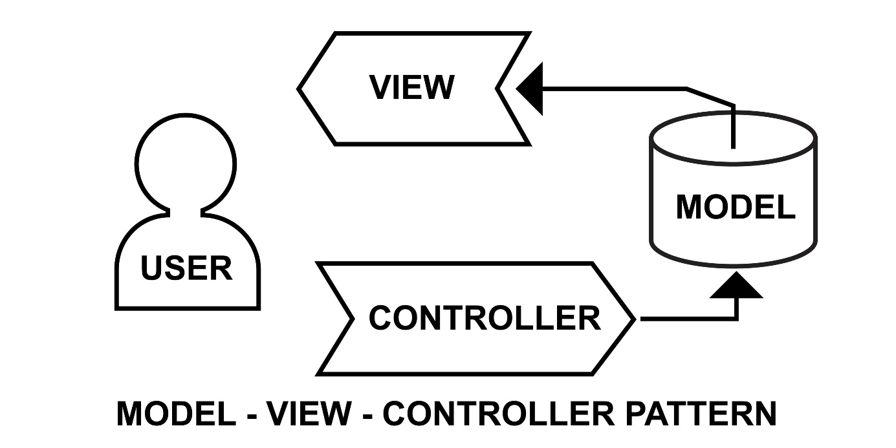

4.2.2 Logikschicht (Backend)
Das Herzstück der Anwendung bildet ein Spring-Boot-Framework auf Basis von Java 21. Die Steuerung des Datenflusses erfolgt nach dem Model-View-Controller (MVC) Muster, wobei Spring-Controller die eingehenden HTTP-Requests verarbeiten und die entsprechenden Service-Methoden delegieren.

4.2.3 Datenhaltungsschicht (Persistence)
Als relationales Datenbankmanagementsystem wird PostgreSQL 18 eingesetzt. Die Kommunikation zwischen Backend und Datenbank wird über Spring Data JPA abgewickelt. Um die Nachvollziehbarkeit von Schema-Änderungen zu garantieren, wird Liquibase für das Datenbank-Migrationsmanagement verwendet. Dies ermöglicht eine versionierte und automatisierte Entwicklung der Datenbankstruktur über den gesamten Projektzyklus hinweg.

  - Entwurf der Benutzeroberfläche
Der Entwurf der Benutzeroberfläche wurde in zwei Schritten durchgeführt. Zuerst wurden Wireframes zu den wichtigsten Benutzeroberflächen erstellt. Diese wurden dann von den Lehrkräften zuerst abgesegnet. Im nächsten Schritt wurde dann ein Mockup erstellt, welches detailgetreuer ist als ein Wireframe. Im Anhang A3 sind die Wireframes zu sehen und im Anhang A4 sind die Mockups.
  - Datenmodell
  - Geschäftslogik
  - Maßnahmen zur Qualitätssicherung
Bei der Qualitätssicherung gab es drei Säulen:
- Abnahme durch Lehrkraft (Implementierungsstand)
- Tests der Projektmitglieder
- Tests einer unabhängigen Testgruppe

Implementierungsphase
  - Implementierung der Datenstrukturen
  - Implementierung der Benutzeroberfläche
  - Implementierung der Geschäftslogik

Abnahmephase

Einführungsphase

Dokumentation

Fazit
  - Soll-/Ist-Vergleich
  - Lessons Learned
  - Ausblick

https://dieperfekteprojektdokumentation.de/MicrosoftWord_Vorlage_Projektdokumentation_ITBerufe.pdf

Anhang
A1
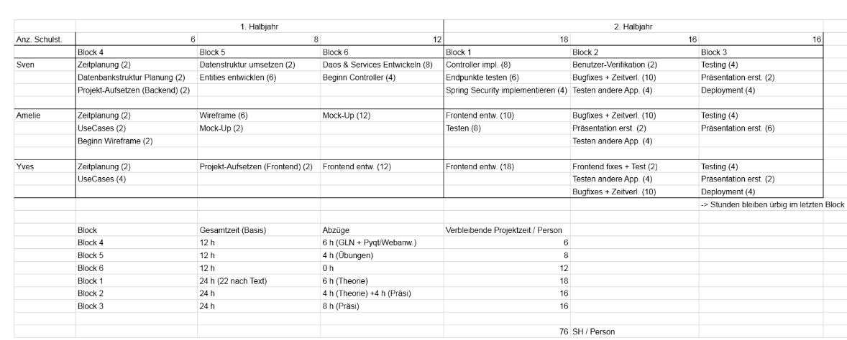
A2
Kriterium | Beschreibung | Gewichtung
Funktionalität | Abbildung der Status-Logik, Filter und Export-Funktion. | 35 %
Benutzerfreundlichkeit | Intuitive Oberfläche für Lehrer und Admins (UX). | 25 %
Rechte-Management | Sichere Trennung von Admin, Verwalter und Lehrer. | 20 %
Datensicherheit | Schutz der Stammdaten und Leihhistorie. | 10 %
Entwicklungsaufwand | Zeitaufwand für die Implementierung (Schulprojekt-Zeitrahmen). | 10 %

A3
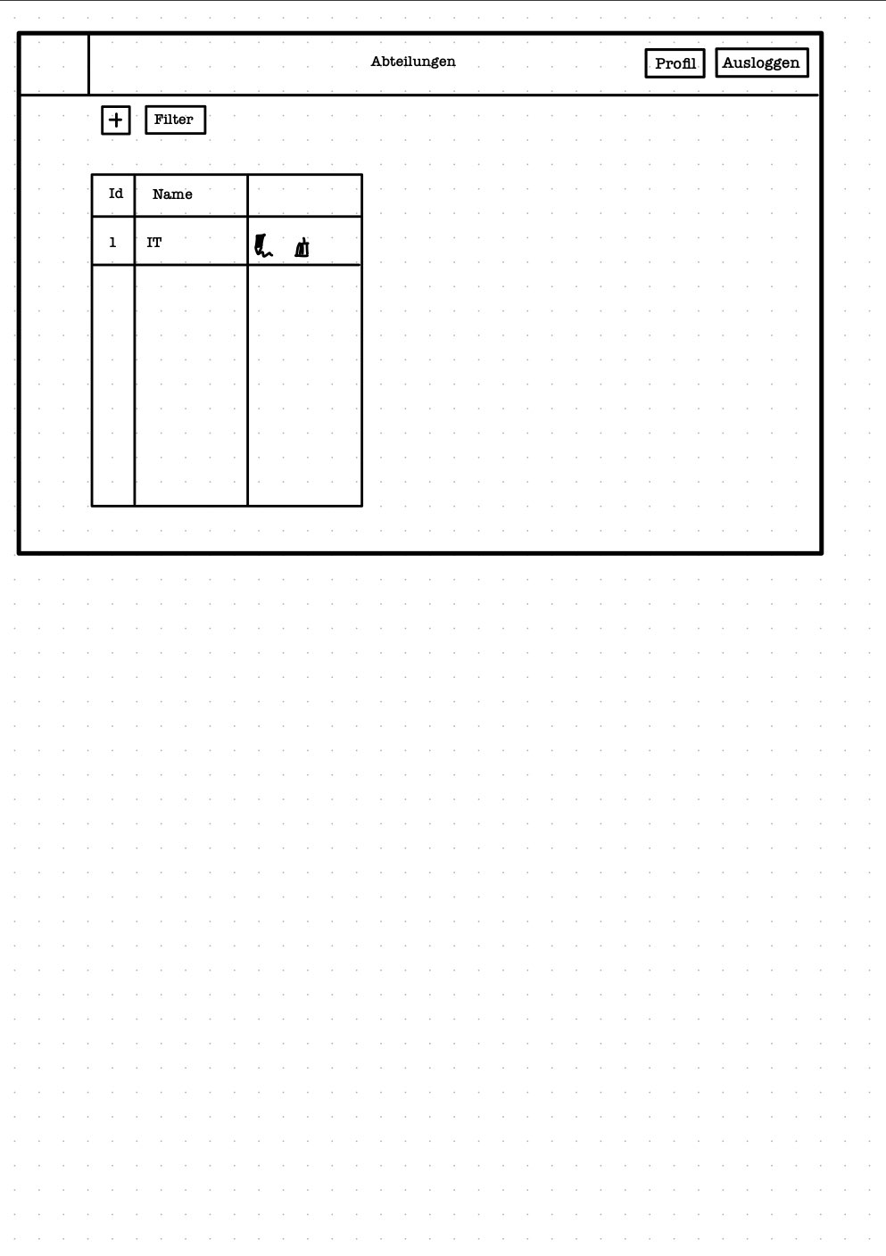
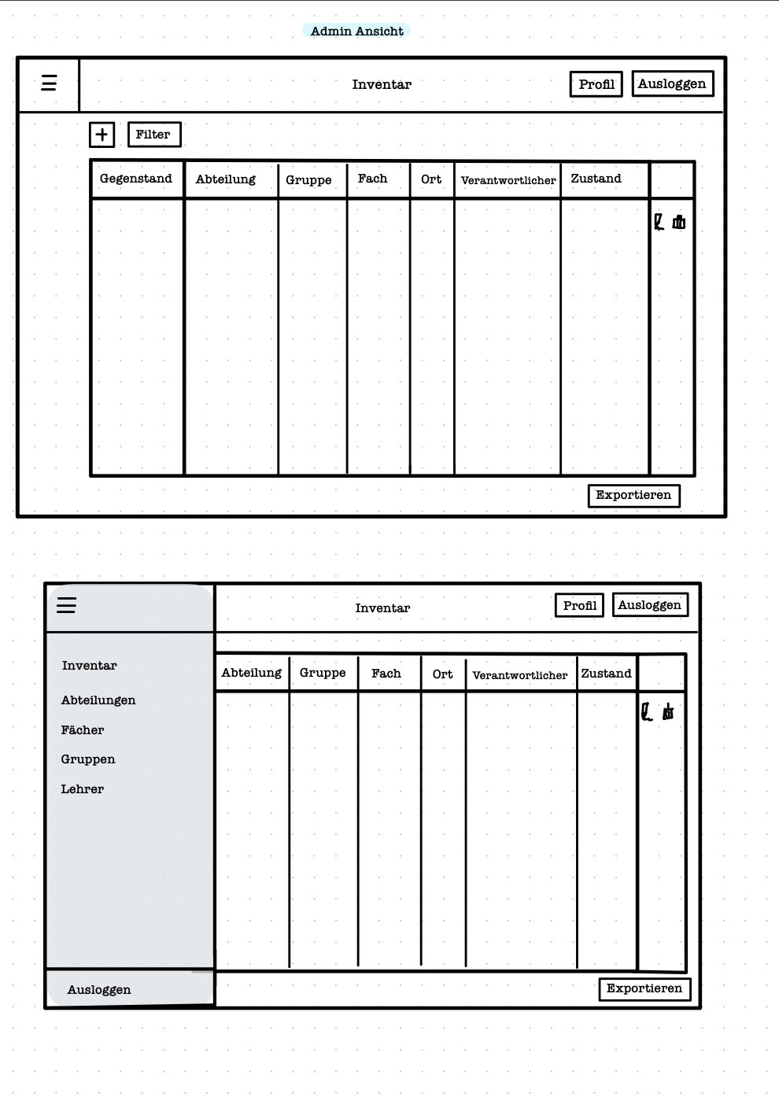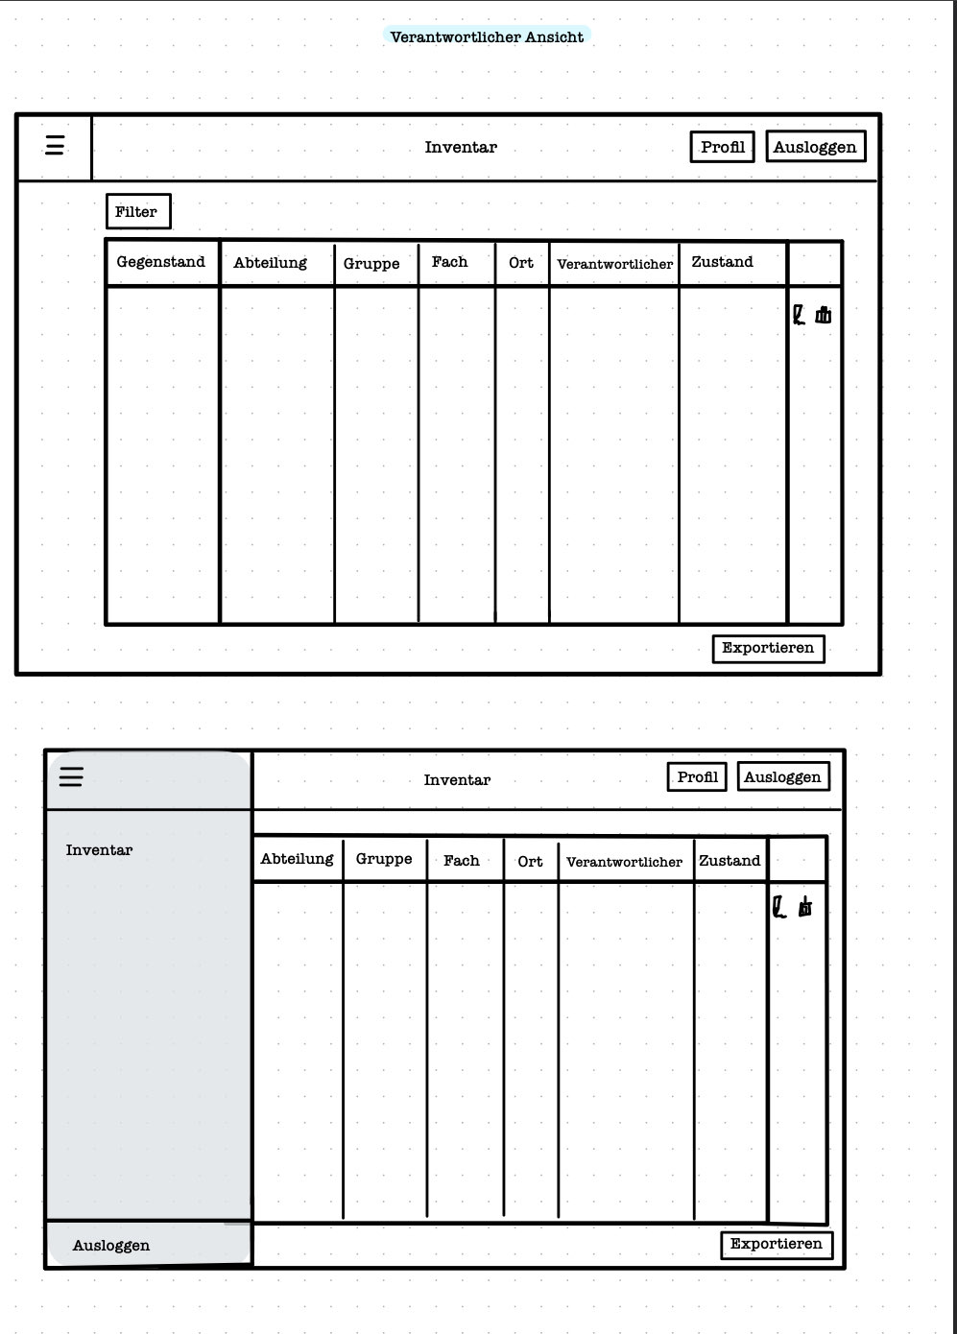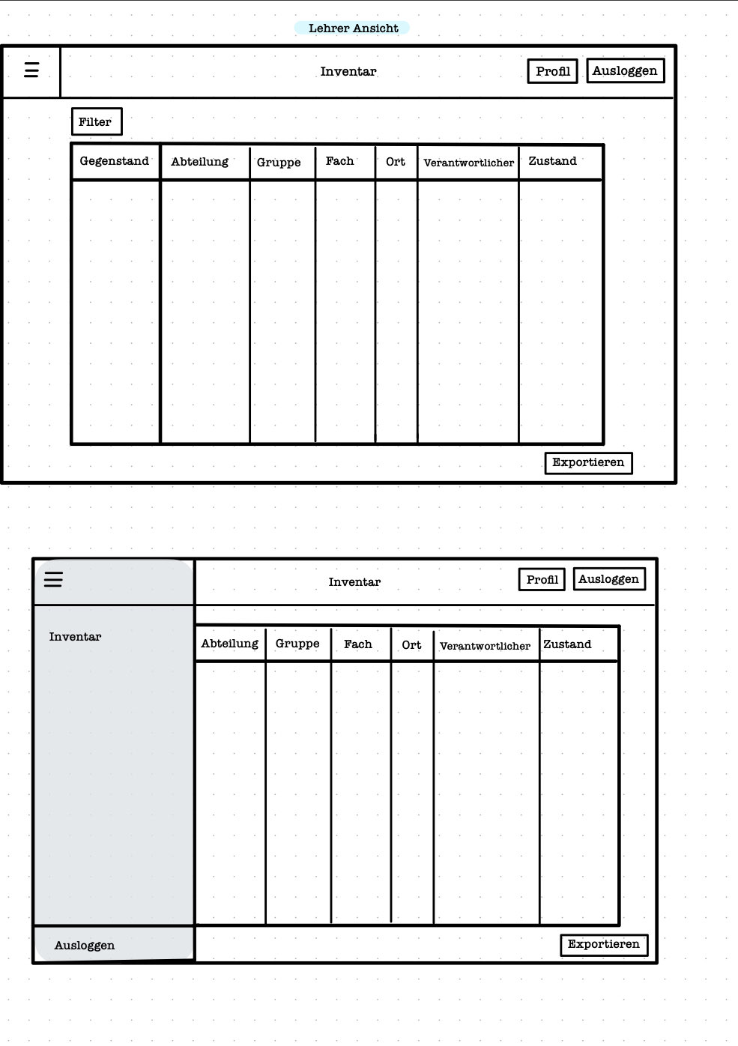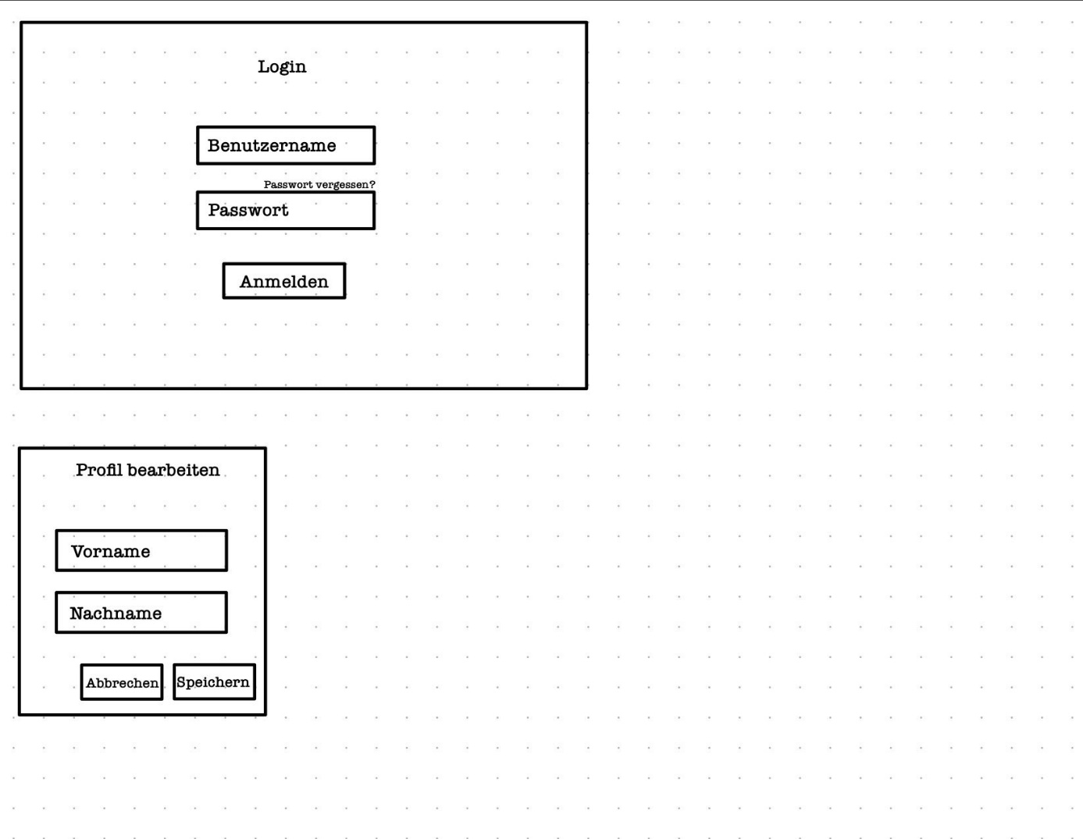

A4
